На конкурс научных работ ОИЯИ за 2023 год

ПРЕДСТАВЛЕНИЕ

Представляется работа:
“ Search for light dark matter with NA64 at CERN”
Раздел: Научно-исследовательские экспериментальные работы
Коллектив соавторов:
- Волков П.В.
- Гниненко С.Н.
- Еник Т.Л.
- Кекелидзе Г.Д.
- Крамаренко В.А.
- Красников Н.В.
- Матвеев В. А.
- Пешехонов Д. В.
- Поляков В. А.
- Саламатин К.М.

Представляется работа:

Search for Light Dark Matter with NA64 at CERN, PHYSICAL REVIEW LETTERS 131, 161801 (2023)
Yu. M. Andreev, D. Banerjee, B. Banto Oberhauser, J. Bernhard, P. Bisio, A. Celentano, N. Charitonidis, A. G. Chumakov, D. Cooke, P. Crivelli, E. Depero, A. V. Dermenev, S. V. Donskov, R. R. Dusaev, T. Enik, V. N. Frolov, R. B. Galleguillos Silva, A. Gardikiotis, S. V. Gertsenberger, S. Girod, S. N. Gninenko, M. H"osgen, V. A. Kachanov, Y. Kambar, A. E. Karneyeu, E. A. Kasianova, G. D. Kekelidze, B. Ketzer, D. V. Kirpichnikov, M. M. Kirsanov, V. N. Kolosov, V. A. Kramarenko, L. V. Kravchuk, N. V. Krasnikov, S. V. Kuleshov, V. E. Lyubovitskij, V. Lysan, A. Marini, L. Marsicano, V. A. Matveev, R. Mena Fredes, R. G. Mena Yanssen, L. Molina Bueno, M. Mongillo, D. V. Peshekhonov, V. A. Polyakov, B. Radics, K. M. Salamatin, V. D. Samoylenko, H. Sieber, D. Shchukin, O. Soto, V. O. Tikhomirov, I.V. Tlisova, A. N. Toropin, A. Yu. Trifonov, M. Tuzi, B. I. Vasilishin, P. V. Volkov, V. Yu. Volkov, I. V. Voronchikhin, J. Zamora-Saa, A. S. Zhevlakov

Выдвинутая на конкурс работа представляет результаты по поиску проявлений темного сектора на основе анализа экспериментальных данных полученных а ходе сеансов 2016-2022 гг. на электронном канале ускорителя SPS ЦЕРН в рамках эксперимента NA64.
NA64 - это эксперимент с фиксированной мишенью на SPS в ЦЕРН. Концепция установки NA64 состоит в создании герметичного детектора для поиска проявлений темного сектора при регистрации событий с недостающей энергией (missing energy) при рассеянии электронов/позитронов, адронов и мюонов на ядрах.
Несмотря на активные поиски темной материи (DM), проводимые на БАК и в не ускорительных экспериментах, она по-прежнему остается не обнаруженной. Строгие ограничения, полученные на взаимодействия DM с частицами Стандартной модели (СМ), исключили многие модели DM, тем не менее, мало что известно о происхождении и динамике самого темного сектора. Основная сложность заключается в том, что прямой способ исследования DM - это гравитационное взаимодействие. Гипотеза открывающая иные возможности для исследований заключается в том, что в дополнение к гравитации взаимодействие между темным сектором и видимой материей, может происходить с помощью нового векторного бозона A' (темный фотон). Такой A' связанный со спонтанным нарушением симметрии U(1)_{D}, мог бы обладать массой m_{A'} < 1 ГэВ и взаимодействовать со СМ посредством кинетического смешивания с обычным фотоном, параметризованным силой смешивания ε<< 1. Вышесказанное послужило толчком к тому, чтобы направить теоретические и экспериментальные усилия на поиск проявлений и порталов взаимодействия между видимым и темным секторами, сменив стратегию с высоких энергий на высокую интенсивность.
Дополнительной предпосылкой к существованию A' могут служить указания на астрофизические сигналы темной материи, а также отклонение аномального магнитного момента мюона (g-2)μ на 3,6 σ от предсказаний СМ. Возможное объяснение аномалии (g-2)μ связано с существованием нового легкого (m_{Z}' < 1 ГэВ) векторного бозона, слабо взаимодействующего с мюоном α_{Z'} ~ O(10⁻⁸).
Результаты, полученные в работе:
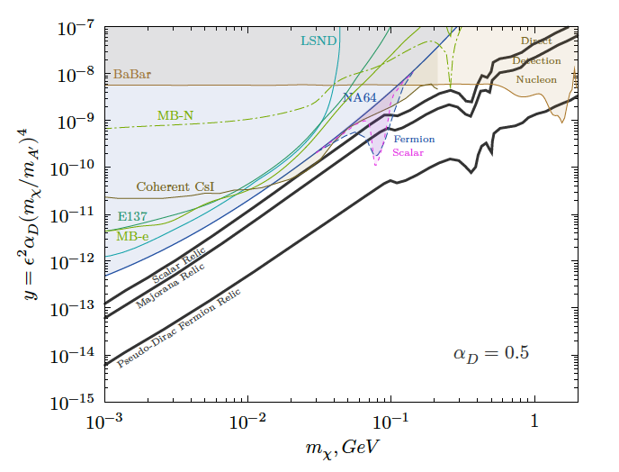
- Получены наилучшие ограничения на параметры ϵ, y, α_{D} для моделей легкой темной (LDM), более чем на порядок превышающие предыдущие результаты исследований в области масс темного фотона 0. 001 ≲ m_{A′} ≲ 0. 35 GeV [1].
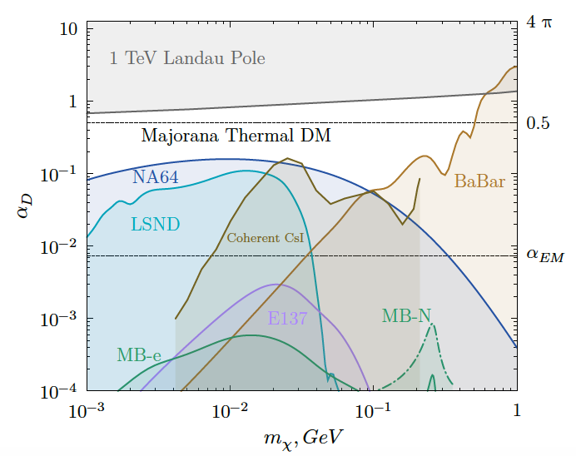
- Полностью исключены сценарии Скалярной и Майорановской LDM в области параметров константы взаимодейтсвия α_{D} ≤ 0. 1 в области масс частиц темной материи 0. 001 ≲ m_{χ} ≲ 0. 1 GeV при условии 3m_{χ} ≤ m_{A′}

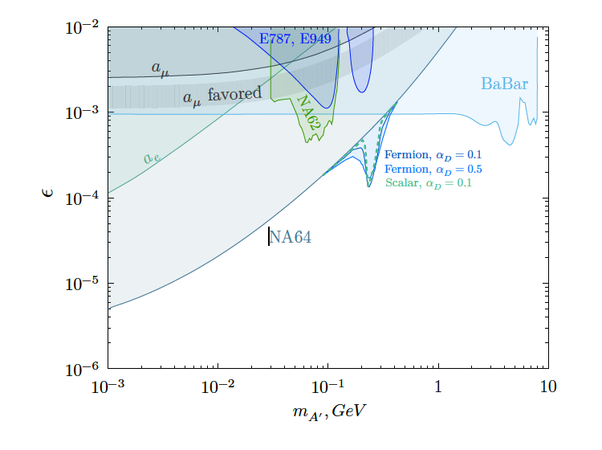
- Полученные результаты, совместно с ограничениями эксперимента BarBar, позволили полностью исключить модели предлагающие объяснение аномального магнитного момента мюона за счет вклада темного фотона A′

- В ходе набора данных и их анализа были проведены:
- тестовые сеансы на пучке позитронов продемонстрировавшие потенциал расширения измерений за использования счет процесса резонансного рождения темного фотона, одобрено SPSC и включено в программу исследований;
- тестовые сеансы на пучках мюонов привели к одобрению SPSC расширения программы исследований эксперимента и создания установки для проведения измерений на пучках мюонов высоких энергий позволяющих как увеличить область масс при поиске темного фотона, так и проверить целый ряд моделей расширения СМ, в частности дополнительного Z’ бозона объясняющего (g-2)μ аномалию.

- Проведенный анализ позволил существенно оптимизировать установку для подавления фона, в том числе за счет использования трековых детекторов на основе строу трубок и улучшить процедуру сбора данных DAQ
Полученные результаты представлялись на сессиях ПКК по физике частиц ОИЯИ и на различных конференциях.

Литература
1 R. L. Workman et al. (Particle Data Group), Prog. Theor. Exp. Phys. 2022, 083C01 (2022).

Председатель НТС ЛФВЭ Е.А.Строковский

Ученый секретарь НТС ЛФВЭ С.П.Мерц

